O aplikacijama na tabletu

Oxford Learner's Bookhelf – u aplikaciji se potrebno registrirati, može s CARNET e-mail adresom.
Da bi se koristio digitalni udžbenik Engleskog jezika, potrebno se registrirati na web-stranici https://projectexplore.oxfordonlinepractice.com/

Matific - https://www.matific.com/hr/hr/home/

Obrazovna platforma za matematiku koju su osmislili pedagoški stručnjaci

Prilagođeno učenje matematike za učenike od predškolske dobi do 6. razreda (na njihovoj stranici navedeno je 6+) osnovne škole usklađeno s vašim lokalnim kurikulumom.

Čekamo daljnje upute od tvoraca aplikacije Matific. Na slici je prikazan jedan screenshot kako bi to izgledalo:

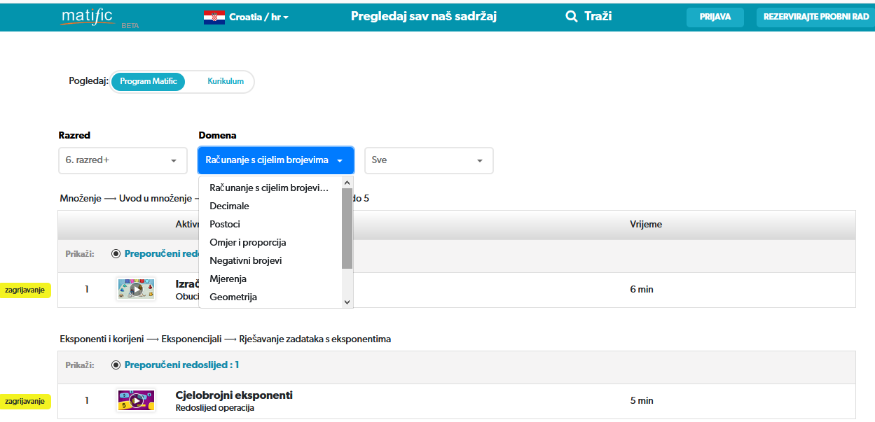

MozaBook – potrebna je registracija (s CARNET računom) i tijekom registracije potrebno je kliknuti Imam više od 16 godina i tada taj gumb postane zeleni (ako se ne klikne na „imam 16 godina, tada je registraciju potrebno nastaviti s roditeljima prilikom čega je potrebno upisati e-poštu roditelja “). Na e-mail koji je korišten u registraciji, dolazi potvrda za nastavak registracije. Sada je e-mailu praktično pristupiti na računalu. E-mailu se pristupi upisujući u adresnu traku web preglednika sljedeća adresa: webmail.skole.hr (u prvo polje se upisuje e-pošta učenika u obliku ime.prezime@skole.hr, a u drugo polje se upisuje lozinka učenika). U e-mailu je potrebno kliknuti Aktiviraj korisnički račun, nakon čega se odmah pojavi poruka da je račun aktiviran i spreman za korištenje. Sada se na tabletu odmah mogu upisati podaci za prijavu, a to su isti oni podaci koji su se u ovom postupku koristili za registraciju. Svaki sljedeći put se na tabletu u aplikaciju MozaBook prijavljujemo (samo Prijava, više nikad Registracija) s CARNET računom, tj. s podacima koji su se koristili u ovom postupku.

Tiskani udžbenici imaju kôd s unutarnje strane korica. Svaki takav udžbenik koji ima kôd može se ubaciti u MozaBook i koristiti na tabletu. Da bismo u Mozabook uvezli udžbenike koji imaju kôd, potrebno je (nakon prijave u MozaBook) ići na Dodavanje nove knjige (vidi sliku ispod).

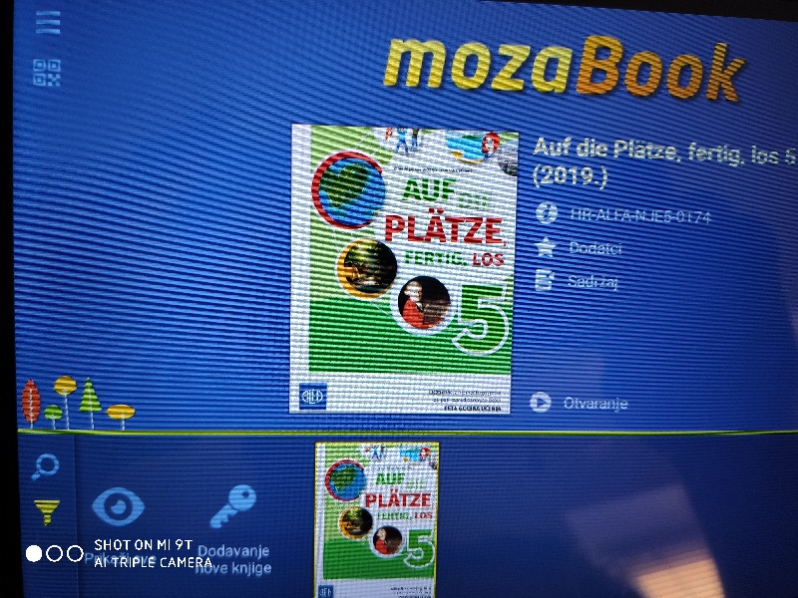

Sada je potrebno prepisati kôd s korice udžbenika. Nakon što je kôd točno prepisan, pojavi se udžbenik u donjoj traci. Potrebno je stisnuti na udžbenik i preuzeti ga (vidi sliku ispod).

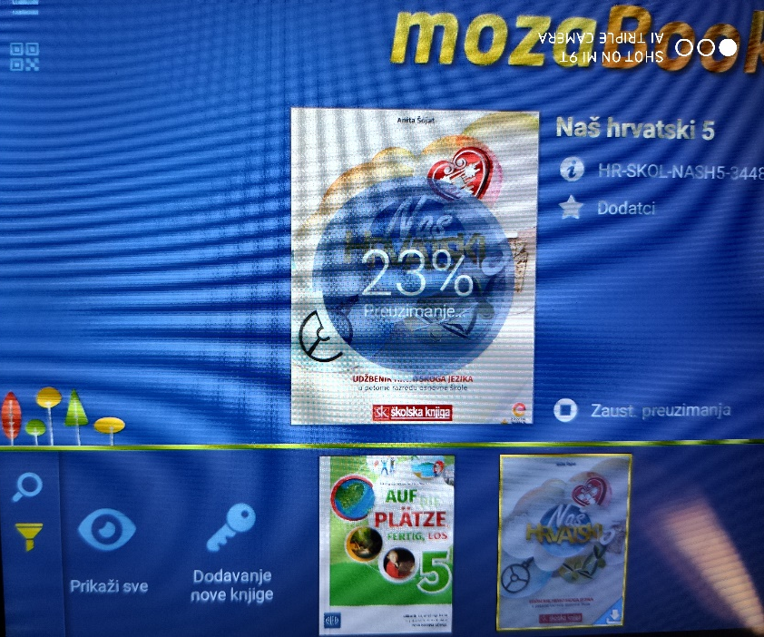

Mozaik3D – 3D animacije i filmići – potrebno se prijaviti s onim podacima s kojima se prijavljuje na MozaBook (CARNET račun). Neki sadržaji se mogu pregledavati neograničeno, a 6 sadržaja na tjedan može se pregledavati od onih koji se inače plaćaju.

IZZI – Profil Klett - potrebno se registrirati na https://hr.izzi.digital/login
Koristi se CARNET-ova e-pošta i lozinka. Tijekom registracije na e-mail koji je naveden u registraciji dolazi kôd
koji je potrebno upisati u nastavku registracije. Nakon registracije, na tabletu se prilikom pristupanja aplikaciji IZZI kod prijave upišu CARNET podaci.
Nove aplikacije se mogu instalirati na sljedeći način: aplikacije se instaliraju kod uključenja tableta nakon što se tablet spoji na internet. Tablet se javi zvučnim signalom kada na tablet stigne neka obavijest ili se instalira aplikacija.

